“软件设计师”听起来高大上，其实也也没什么含量，通过了也不见得你精通软件。但是有证件至少你曾今认真、努力过，因此不要因为名字的原因，妄自菲薄，没有自信，其实过他并不难。

软设学习，离不开2本书。一本是《软件设计师教程》，一本是《软件设计师历年真题》。软考涉及范围非常广，基本设计大学所有基础理论学科，但是我们大3了里面的基本都学过，所以现在考更有把握。软考具体涉及到硬件、c、c++、java、操作系统、软件工程、网络工程、数据库、数据结构、数字图像、算法几门学科。自己可以翻阅教程，自己查漏补缺，千万不要重头看，如此你很快就想放弃。当然基础好也可以不用看教程，当初我在备考时也就看看几处较重点的。这本出是你的底线，那么真题就是你过不过的关键，下面我重点讲这本书。

软设分上午和下午考试，都是3个小时。上午75道选择题，因为涉及面广大所以难度还是有点。下午都是大题每题15分共75分。第一题数据流图，第二题数据库相关知识，第三题UML图，第四题c语言（一般和算法结合），第五题c++或者java任选其一。应为题型万年不变，所以相对较简单。前三题是拿分关键，因为学过，而且不是很难，过不过就看这三题，后面涉及编程难度还是较大，能写多少是多少，不能空大胆猜。

选择题

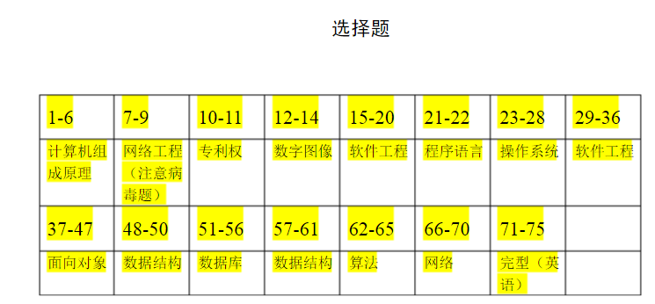

以上是选择的题型和考察内容，从分布来看，软件工程，网络和数据结构，操作系统和面向对象占得比较多。但是分少的并不是不重要，分少题目集中，比较好拿分，比如病毒那题，专利权那两题。题目类型都差不多，所以做个3套以上基本上就差不多了。下面我说下考得死去活来的几道题：

磁盘算法、病毒、专利、进程死锁、McCabe算法、uml、ip地址、分治法、白盒测试、面向对象的特点、二叉树（遍历方法和哈弗曼树）、时间复杂度（选择大题都有）、几种排序算法、数据库关系代数运算、范式、拓扑图......

对于下午的题其实不难，题型万年不变，多做几套真题就知道套路了。123基本能全答出来，4题算法里总有个时间复杂度，注意下几种问题，例如背包问题，仓库问题，分治法，贪心法，几种排序算法。至于最后的面向对象我建议选java，因为java较c++简单一点。

除了知题知己，要想过还得花一定的时间。比较多的集中时间（每天8小时）的话2周应该够了，如果每天事比较多但是能抽一个小时看的话2个月差不多。